**①？？？**

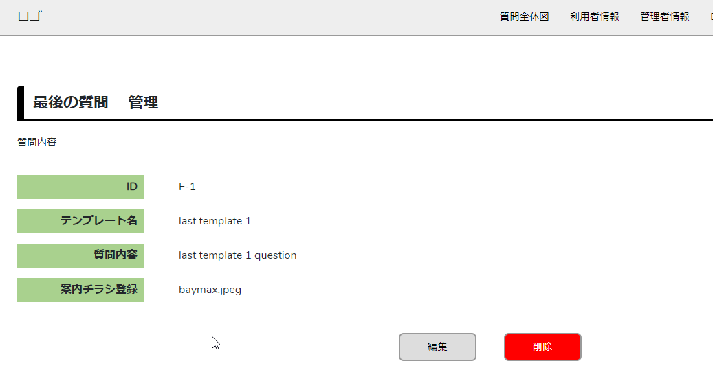

最後の質問した内容の添付ファイルですが、下記のように質問で設定してもUI部分で設定した最後の質問が出て来ません。

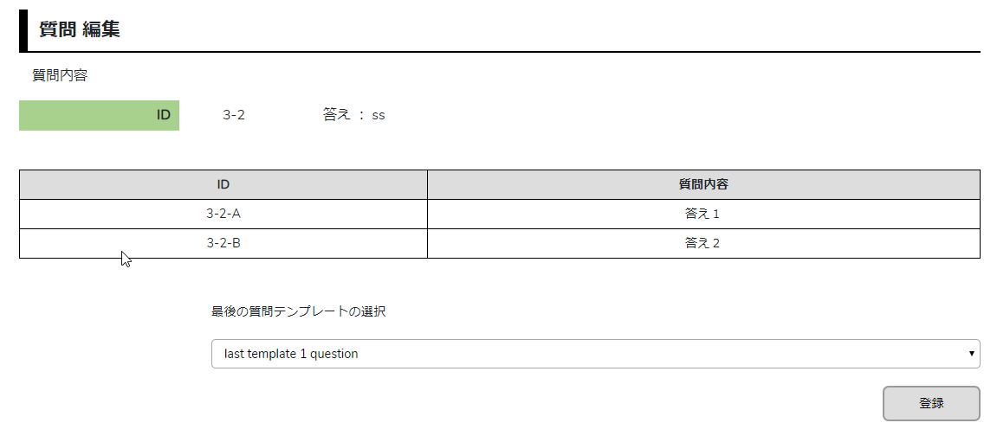

UIページで最後まで進んでいくと、なんでYesかNOだけになるのですか？

**②**

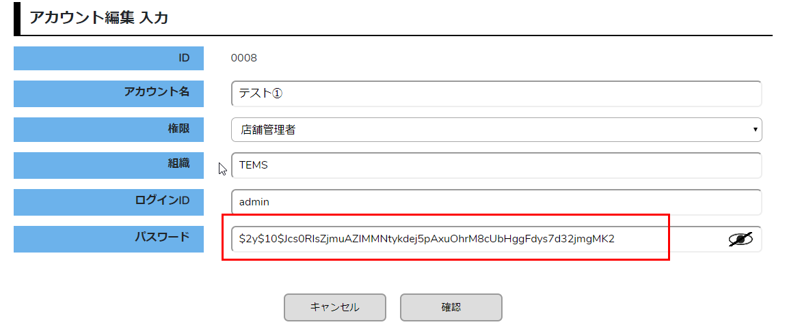

**アカウント情報のPasswordは、表示させても文字化けか暗号化されてますが、これは仕様ですか？**

**普通の操作では問題ないが、(1)店舗管理者としてログイン後**

**(2)利用者情報からパスワードを表示すると文字化けする**

**③**

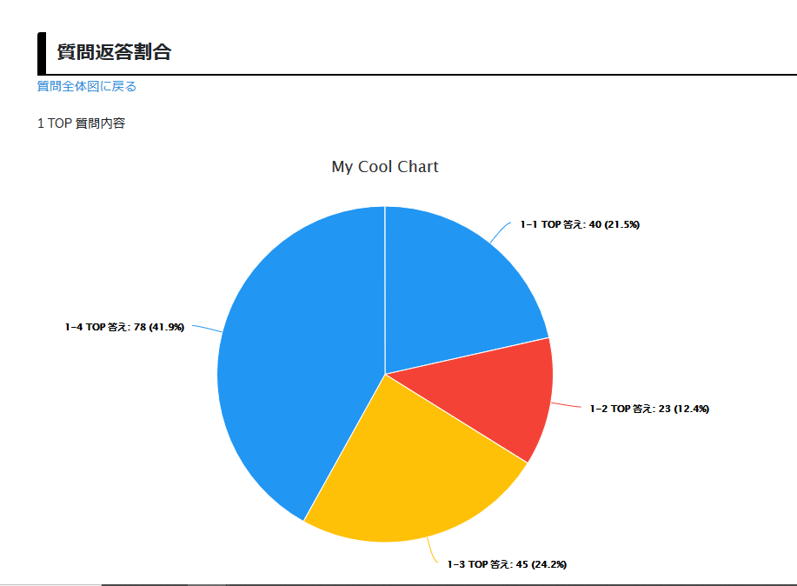

色が三色しかないので、隣同士が同じ色になってしまう

**④利用者(ユーザー)としてログインしてもユーザー用の質問がなにも表示されない**

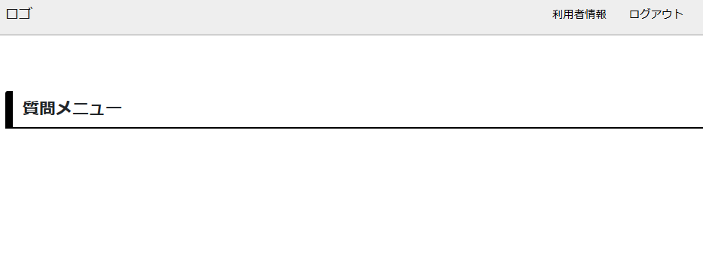

**⑤下の図の【※IDは非表示にしてもいいと思います】は、もう消してもOKです。**

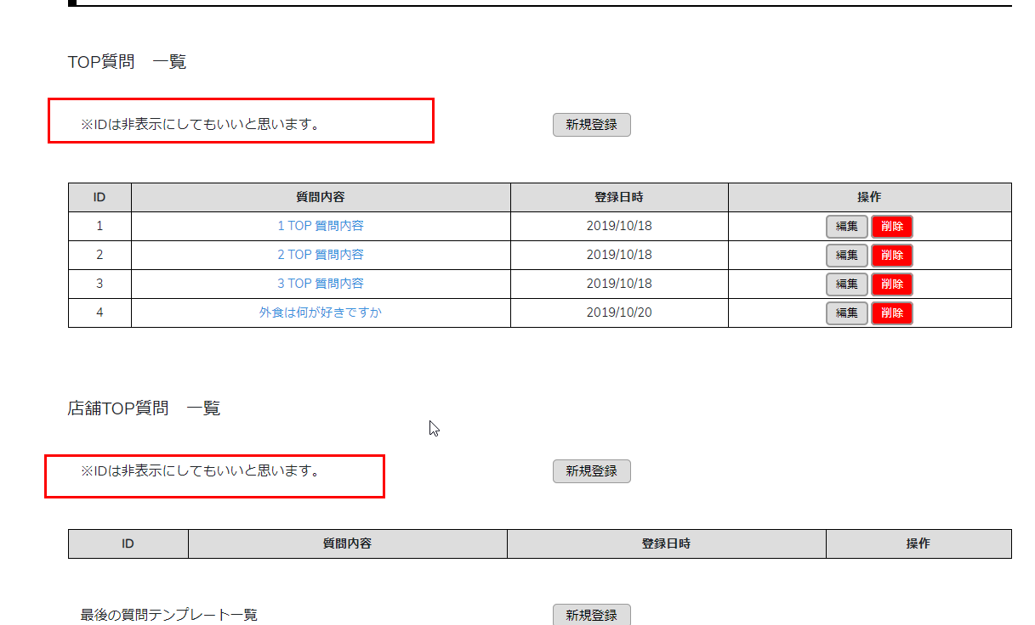

**⑥新規登録アイコンを、少し下にずらしてください。**

